|  |  |
| --- | --- |
| **Gerb-BMSTU_01** | **Министерство науки и высшего образования Российской Федерации**  Калужский филиал  федерального государственного бюджетного  образовательного учреждения высшего образования  ***«Московский государственный технический университет имени Н.Э. Баумана (национальный исследовательский университет)»***  ***(КФ МГТУ им. Н.Э. Баумана)*** |

**ФАКУЛЬТЕТ** ***ИУК «Информатика и управление»***

**КАФЕДРА** \_\_***ИУК4 «Программное обеспечение ЭВМ, информационные технологии»***

**ЛАБОРАТОРНАЯ РАБОТА №1**

**«Установка Linux»**

**ДИСЦИПЛИНА: «Операционные системы»**

|  |  |  |
| --- | --- | --- |
| Выполнил: студент гр. ИУК4-52Б | | \_\_\_\_\_\_\_\_\_\_\_\_\_\_\_\_\_ ( Карельский М.К. )  (Подпись) |
| Проверил: | | \_\_\_\_\_\_\_\_\_\_\_\_\_\_\_\_\_ ( Красавин Е.В. )  (Подпись) |
| Дата сдачи (защиты):  Результаты сдачи (защиты): | | |
|  | - Балльная оценка:  - Оценка: | |

Калуга, 2022

**Цель:** приобретение практических навыков по установке и запуску ОС Linux.

**Задачи:**

1. Ознакомиться с вариантами установки ОС Linux.
2. Получить навыки установки ОС Linux.
3. Изучить основные шаги установки ОС Linux

**Результат:**

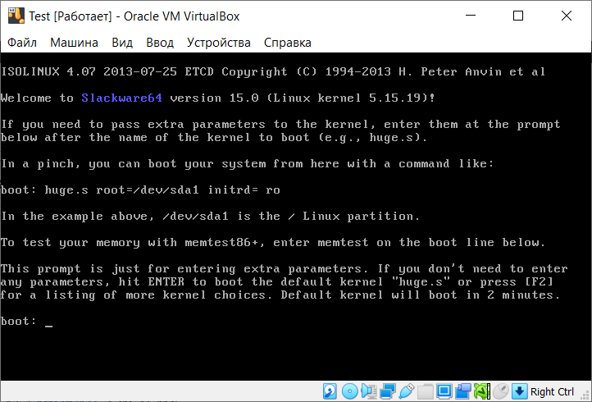

Рис. 1.1. Установка

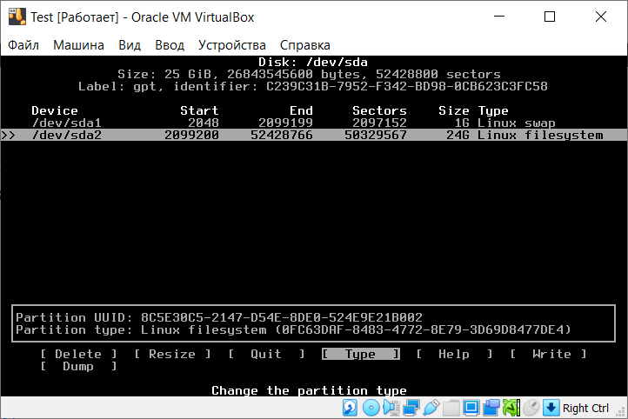

Рис. 2.2. Установка

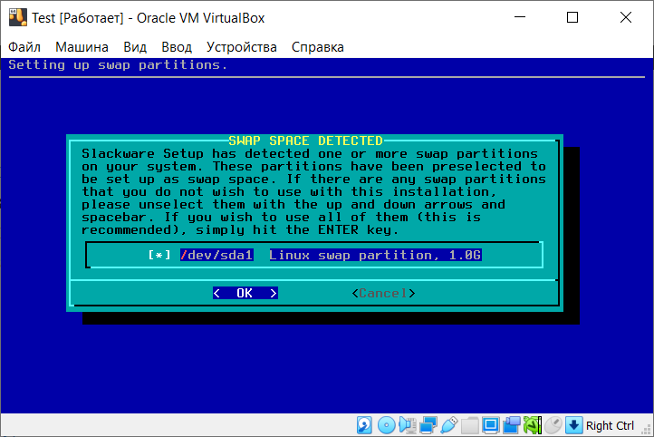

Рис. 3.3. Установка

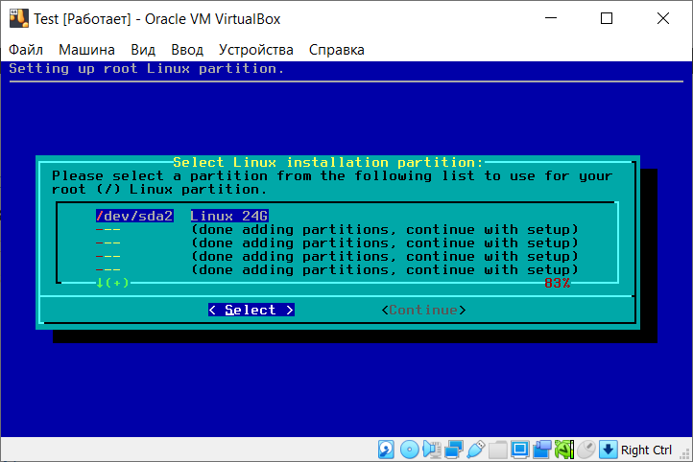

Рис. 4.4. Установка

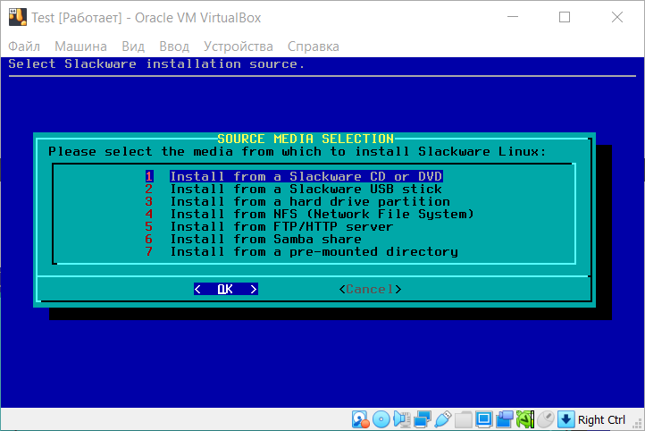

Рис. 5.5. Установка

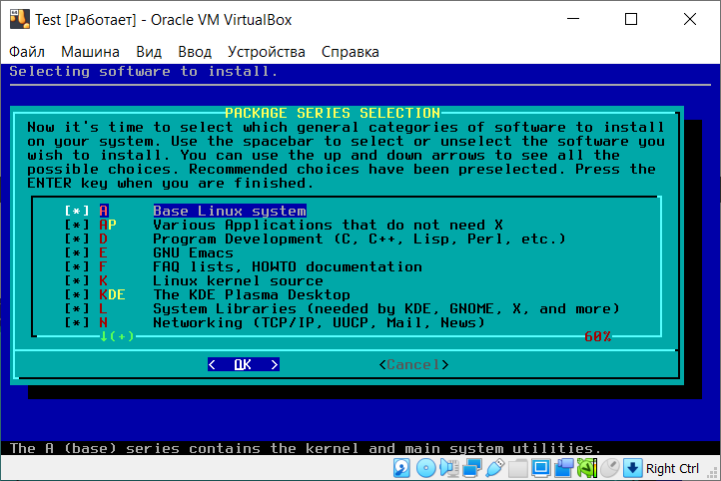

Рис. 6.6. Установка

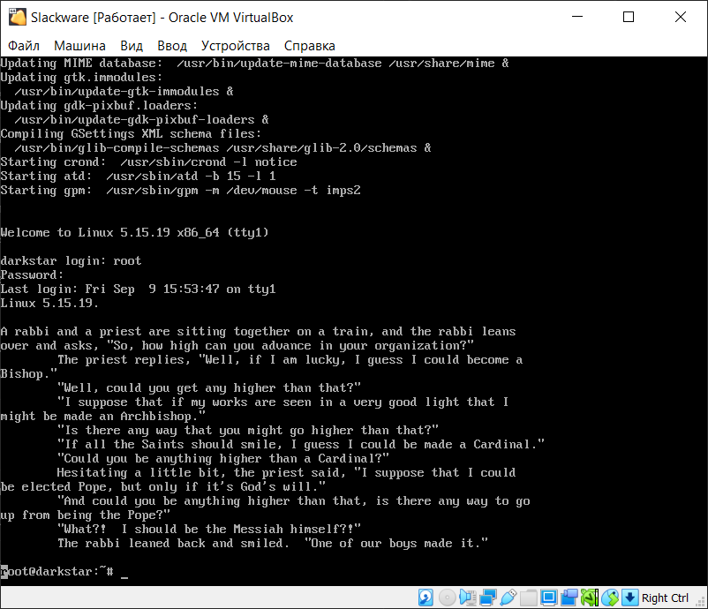

Рис. 7.7. Установка

**Вывод:** в ходе выполнения лабораторной работы были получены практические навыки установки и запуску Linux, работы с VirtualBox.

**Контрольные вопросы:**

1. Дайте краткую характеристику ОС Linux.

Linux — семейство Unix-подобных операционных систем на базе ядра Linux, включающих тот или иной набор утилит и программ проекта GNU, и, возможно, другие компоненты. Как и ядро Linux, системы на его основе как правило создаются и распространяются в соответствии с моделью разработки свободного и открытого программного обеспечения. Linux-системы распространяются в основном бесплатно в виде различных дистрибутивов — в форме, готовой для установки и удобной для сопровождения и обновлений, — и имеющих свой набор системных и прикладных компонентов, как свободных, так и собственнических.

1. Перечислите архитектуры процессоров, на которых работает ОС Linux.

ОС Linux работает на множестве процессоров различных архитектур, таких как x86, x86-64, PowerPC, ARM, Alpha AXP, SPARC, Motorola 680x0, SuperH, IBM System/390, MIPS, PA-RISC, AXIS CRIS, Renesas M32R, Atmel AVR32, Renesas H8/300, NEC V850, Tensilica Xtensa, «Эльбрус» и многих других.

1. Приведите примеры дистрибутивов Linux.

Самые распространённые в мире дистрибутивы: Linux Mint, Ubuntu, Debian, Mageia, Fedora, OpenSUSE, ArchLinux, CentOS, PCLinuxOS, Slackware.

1. Дайте краткую характеристику Slackware Linux.

Slackware Linux — один из старейших дистрибутивов Linux. Его иногда называют «самым UNIX’овым». За небольшими исключениями, Slackware состоит из свободных программных пакетов, распространяемых с исходным кодом. Название Slackware происходит от слова Slack, что означает ленивый, нерадивый, расхлябанный, расслабленный, вялый, а также лодырничать.

1. Перечислите шаги по установке операционной системы Slackware Linux.
2. Подготовить раздел подкачки для Linux и осуществить разметку жесткого диска.
3. Сообщить Linux, куда необходимо установить систему.
4. Указать источник файлов для установки Linux.
5. Выбрать устанавливаемые программные компоненты.
6. Установить систему.
7. Настроить установленную систему.
8. Перечислите обозначения имен жестких дисков в Linux.

/dev/hda - Первый жесткий диск IDE;

/dev/hdb - Второй жесткий диск IDE;

/dev/sda - Первый жесткий диск SCSI;

/dev/sdb - Второй жесткий диск SCSI;

/dev/fd0 - Первый флоппи-дисковод (А);

/dev/fd1 - Второй флоппи-дисковод (В);

/dev/eda - Первый жесткий диск ESDI.

1. Перечислите основные команды утилиты cfdisk.

Создание, настройка, удаление раздела, запись изменений.

1. Назовите команду для запуска установки ОС Linux.

Для запуска установки Slackware Linux необходимо ввести в терминале команду setup.

1. Опишите, для чего необходим раздел подкачки. Как его создать.

При использовании PC с небольшим объемом оперативной памяти, хорошей идеей может оказаться создание раздела подкачки. Такой раздел рассматривается системой как дополнительная оперативная память. При нехватке памяти Linux может использовать часть диска как виртуальную память. Для создания раздела подкачки необходимо с помощью утилит cfdisk или fdisk выделить определённое количество памяти в отельный раздел и пометить его как раздел подкачки (Linux swap). Во время установки системы необходимо снова указать Linux на данный раздел с помощью пункта меню ADDSWAP.

1. Перечислите, какие настройки предлагается ввести после установки ОС Linux.

После установки система предложит записать загрузчик на USB флешку, чтобы можно было восстановить систему в случае необходимости. Далее появится возможность создать и настроить загрузчик Linux Loader (LILO). Для LILO можно настроить: расширение экрана, дополнительные параметры ядра, поддержку UTF-8 в терминале, место для установки. После создания загрузчика будет предложено настроить сетевой адаптер, выбрать службы, запускаемые по умолчанию при старте системы, а также способ синхронизации времени между перезагрузками, окружение рабочего стола и пароль суперпользователя (root).